Информационная карта инновационного опыта учителя в работе над методической проблемой.

Ф.И.О. автора опыта, фотография | Петрова Ольга Анатольевна, 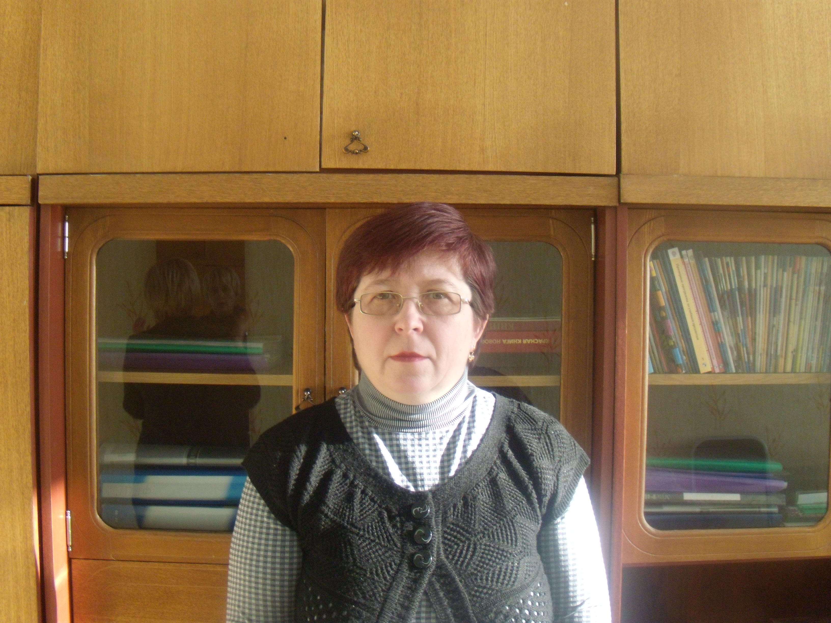
Учреждение в котором работает автор опыта, адрес с индексом | МБОУ СОШ №5 г.Татарска, 632125, НСО, г.Татарск, ул.Комиссаровская,24
Должность с указанием преподаваемого предмета или выполняемого функционала | Учитель математики, зам.директора по УВР
Стаж работы в должности (лет) | 24 (9)
- Тема инновационного педагогического опыта (ИПО) | «Применение ИКТ на уроках математики»
- В чем сущность ИПО:  в использовании образовательных, коммуникационно-информационных или других технологий, в изменении содержания образования, организации учебного или воспитательного процесса, др.) | В концепции модернизации Российского образования отмечается, что главной задачей российской образовательной политики является «обеспечение современного качества образования на основе сохранения его фундаментальности и соответствия актуальным и перспективным потребностям личности и общества». Модернизацию образования невозможно представить без применения ИКТ на уроках, в том числе и на уроках математики.  Реализация в России государственных программ "Единая информационная образовательная среда", "Компьютеризация сельских и городских школ" и др., активизировало интерес к применению всеми участниками педагогического процесса - учащимися, учителями – ИКТ в учебно-воспитательном процессе. Я рассматриваю их, прежде всего, как средство повышения заинтересованности в обучении, способное во многом повлиять на качество образования. Они становятся основой современного образования.
- Концепция изменений  (способы, их преимущества перед аналогами и новизна, ограничения, трудоемкость, риски) | Преимущества:  для ученика: Информационные технологии не только облегчают доступ к информации, открывают возможности вариативной учебной деятельности, её индивидуализации и дифференциации, но и позволяют по-новому, на более современном уровне организовать сам процесс обучения, построить его так, чтобы ученик был бы активным и равноправным его членом.  для учителя:  Внедрение ИКТ на уроках математики позволили мне реализовать идею развивающего обучения, повысить темп урока, сократить потери рабочего времени до минимума, увеличить объем самостоятельной работы, как на уроке, так и при подготовке домашних заданий, сделать урок более ярким и увлекательным.  Работа с мультимедийными программами развивает конструктивное, творческое мышление, коммуникативные способности у учащихся. Способствует формированию умений и навыков исследовательской деятельности, осмысленного владения информацией и ее последующей обработкой. Практика показала что, использование мультимедийных технологий повышает качество и эффективность обучения, развивает учебную деятельность. Вместе с тем, это эффективный стимул обучения школьников.  Для меня компьютер на уроке - это инструмент с широкими возможностями, позволяющий красочно и интересно изложить материал, подготовить дидактические материалы, сопровождающие урок, разработать письменные задания и тесты для учащихся. ИКТ делают возможным удовлетворить множество познавательных потребностей учащихся.
- Условия реализации изменений | В школе создана достаточная материальная база для применения ИКТ на уроке: имеется компьтерный класс с мультимедийным оборудованием. Учитель владеет навыками работы на ПК, использует методику использования ИКТ на уроке. Разработано поурочное тематическое планирование по математике с выделением раздела по применению на уроке электронных учебников и пособий, что позволяет экономить время при подготовке к уроку, оптимально составлять траекторию урока с применением ИКТ на различных этапах урока.
- Результаты | Главный результат – повышение мотивации обучающихся к обучению;  хорошее понимание материала и умение применять его к практическим заданиям;  совершенствование индивидуальных способностей;  развитие познавательной активности;  развитие абстрактного мышления;  формируются практические умения учащихся по самостоятельной работе с различными источниками.  Учащиеся ежегодно принимают участие в различных конкурсах разного уровня: 2008 год Ногтева Е. «Золотая сотня НСО» в конкурсе «Кенгуру – математика для всех», 2008 год – 2 место в районной научно-практической конференции , 2011 год -100% учащихся 9 и 11 классов приняли участие в тестировании «Кенгуру- выпускникам».  Участие учителя в районных конкурсах «Инфо-2009», «Инфо-2010», «Инфо-2011», Всероссийский фестиваль педагогических идей «Открытый урок», Всероссийский конкурс педагогических идей по применению ЭОР в образовательном процессе «Формула будущего-2011».
- Публикации, ссылки  (с указанием сайтов, где можно подробнее ознакомится с работой учителя над проблемой. | Про Школу ру - бесплатный школьный портал  http://www.proshkolu.ru
Описание инновационного опыта учителя.
Цель проведения данного опыта: создание набора презентаций к урокам математики во всех классах; внедрение навыков исследовательской работы для различного уровня подготовленности обучающихся; введение тестирования с 5-го класса.
Основные задачи:
1) Развивать творческие способности обучающихся через развитие мыслительного процесса, создания проблемной ситуации на уроках, решение логических задач и решение нестандартных задач.
2) Формировать интерес к предмету, применяя все методы и приемы работы.
3) Развивать самоорганизацию и самоконтроль обучающихся.
Возможности компьютера могут быть использованы в предметном обучении в
следующих вариантах:
• полная или частичная замена деятельности учителя;
• фрагментарное, выборочное использование дополнительного материала;

• использование диагностических и контролирующих материалов;
• выполнение домашних самостоятельных и творческих заданий;
• использование игровых и занимательных материалов;
• использование сети Интернета.
Компьютер может использоваться на всех этапах процесса обучения: при
объяснении нового материала, закреплении, повторении, контроле. Для ученика он выполняет различные функции: учителя, рабочего инструмента, объекта обучения и поиска дополнительного материала по многим темам нашей программы (использование Интернета). Остановлюсь на некоторых из них.
Особенностью применения компьютерных презентаций является наличие автоматического контроля и ограничения времени демонстрации слайд-шоу, сочетание устного лекционного материала с демонстрацией слайд-шоу позволяет концентрировать визуальное внимание учащихся на особо значимых моментах учебного материала.
В качестве домашнего задания учащимся предлагается найти информацию об
ученых- математиках, математических величинах, изучить какие-то факты, разделы, темы
и составить мультимедийную презентацию. Созданная учащимися презентация -
творческая работа, в которой сочетаются текстовая информация и графические
изображения, звуковые эффекты, часть материала переносится в формат гиперссылок.
Учащимися при этом используется программа Power Point из пакета программ Microsoft
Office.
Применение ИКТ успешно применяется и во внеурочной деятельности школьников. Применение ИКТ во внеурочной деятельности обеспечивает:
• повышение эффективности и качества внеучебной и внеурочной деятельности;
• активизацию познавательной и творческой деятельности школьников за счет
компьютерной визуализации учебной информации, включения игровых ситуаций, возможности управления, выбора режима внеучебной деятельности школьников;
• углубление межпредметных связей за счет использования современных средств
обработки, хранения, передачи информации, в том числе и аудиовизуальной, при
решении задач различных предметных областей (например, автоматизированные,
интеллектуальные обучающие системы, электронные учебники, используемые при
организации внеучебных мероприятий и досуга школьников);

• усиление практической направленности знаний, полученных в рамках внеучебных
мероприятий;
• закрепление знаний, умений и навыков в области информатики и информационных
технологий;
• формирование устойчивого познавательного интереса школьников к
интеллектуально-творческой деятельности, реализуемой с помощью средств ИКТ;
• повышение воспитательного воздействия всех форм внеурочной деятельности;
• осуществление индивидуализации и дифференциации в работе со школьниками;
• развитие способности свободного культурного общения школьников с помощью
современных коммуникационных средств.

